1. planning the app



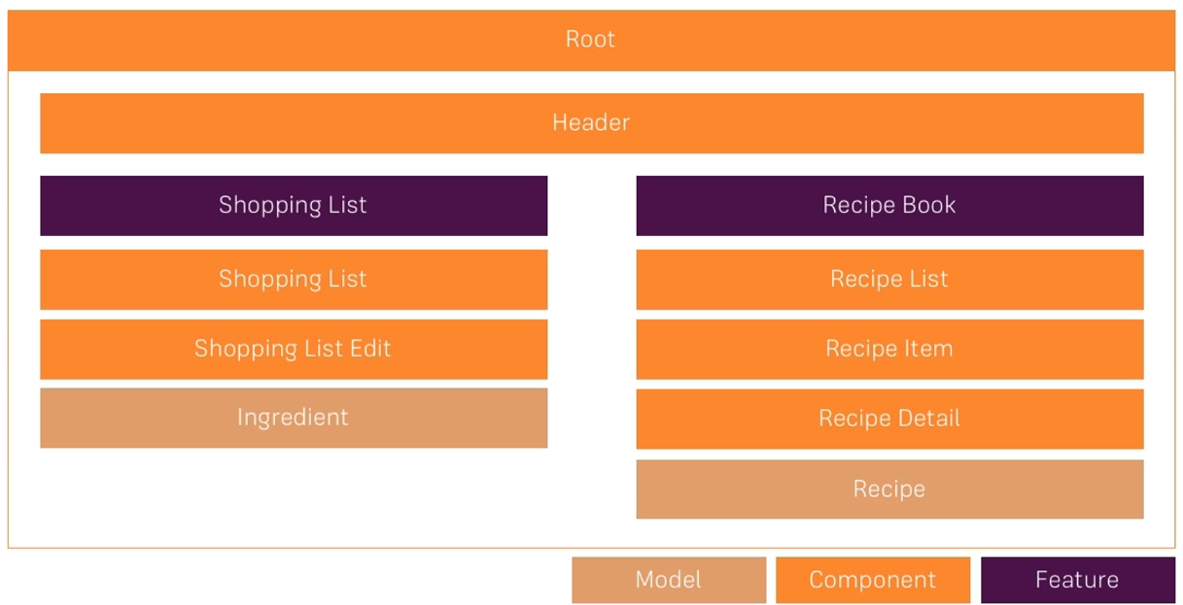

**Creating a New App Correctly**

**MUST READ**

In the next lecture, we set up the course project.

Make sure, you do create that app by also adding the --no-strict flag to the ng new command - otherwise you will run into issues later on (we'll still dive into that "Strict Mode" later in the course of course, no worries)!

We'll also install the Bootstrap CSS Framework and in this course, we use version 3 of the framework. Install it via npm install --save bootstrap@3  => The @3  is important!

Additionally, when using a project created with Angular CLI 6+ (check via ng v ), you'll have an angular.json  file instead of an .angular-cli.json  file. In that file, you still need to add Bootstrap to the styles[]  array as shown in the next video, but the path should be node_modules/bootstrap/dist/css/bootstrap.min.css , **NOT** ../node_modules/bootstrap/dist/css/bootstrap.min.css . The leading ../  must not be included.

Also see this lecture - I do show the complete setup process there: <https://www.udemy.com/the-complete-guide-to-angular-2/learn/v4/t/lecture/6655614/>

If you're facing any problems, please have a look at this very thorough thread by Jost: <https://www.udemy.com/course/the-complete-guide-to-angular-2/learn/lecture/17862130#questions/10444944>

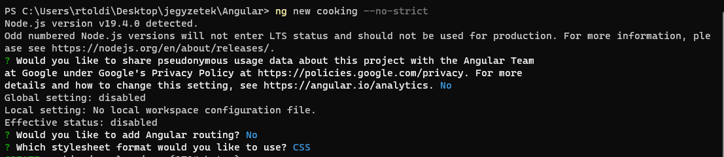

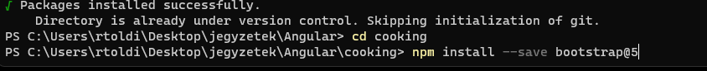

npm install –save bootstrap is elég, a legújabbat rakja majd fel

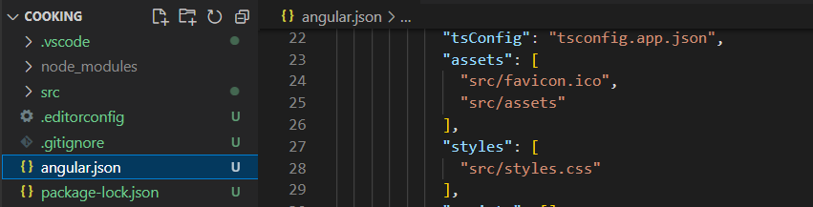

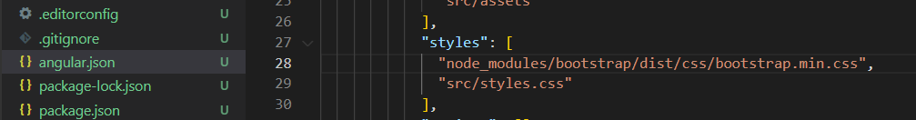

Kitakarítottuk az app.component.html-t és component.ts-ből is a title kukázható.

**npm install** a node pagkage-k letöltésére

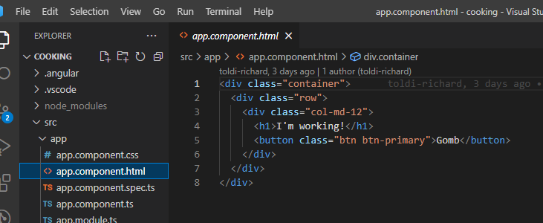

és **ng serve**, hogy lássuk, hogy minden jól megy

**Header componens elkészítése:**

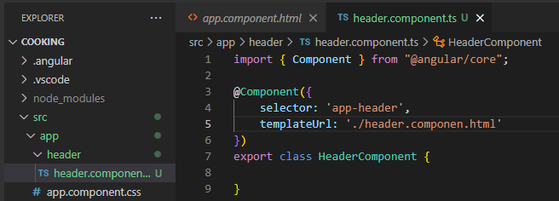

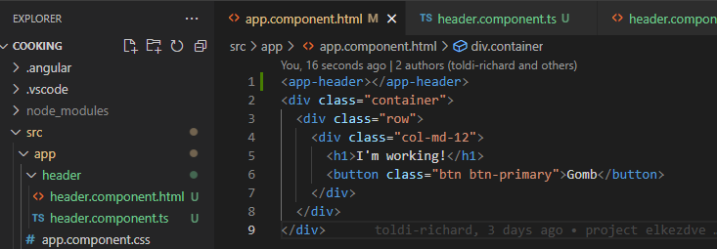

megcsináltuk a componens-nek a html file-ját is és a fő html file-ba beleraktuk a componenst

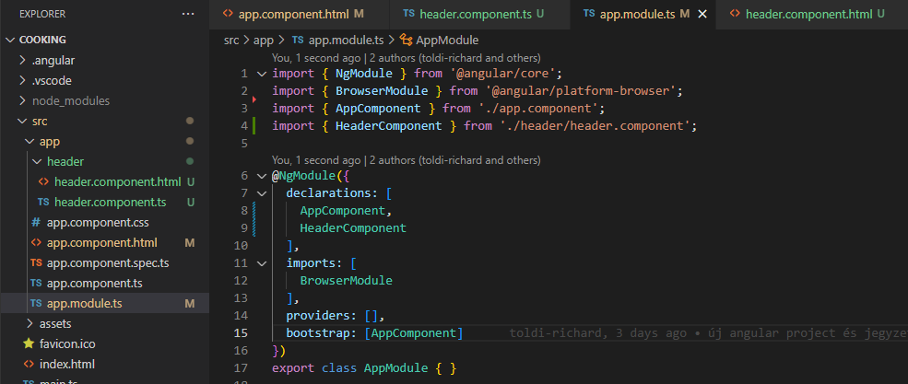

Végül hogy a componens-t lássa a fő html az app.module.ts-be is hozzá kell adni a componenst.

Vagy komponens így is létrehozható:

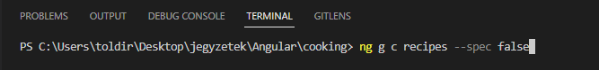

--spec false - hogy ne hozzon létre test file-t, régen ez volt a command

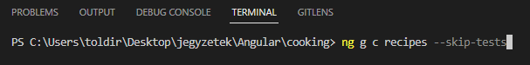

ez az új command



így kerül bele a recept lista a recept mappába





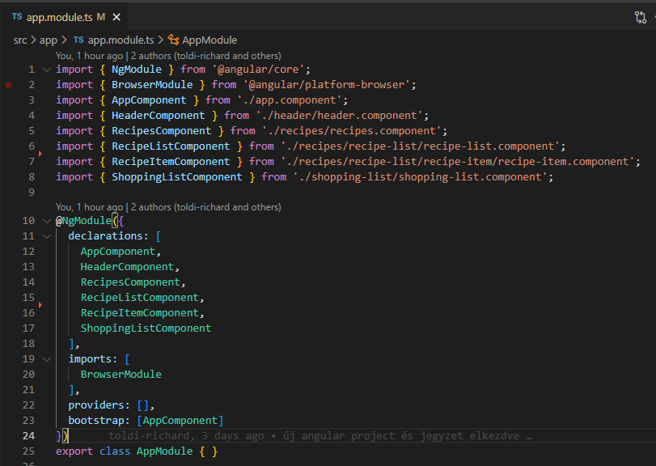

app.module-ba is berakta az új komponenseket



Componensek tesztelése:

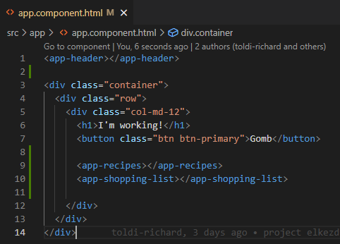

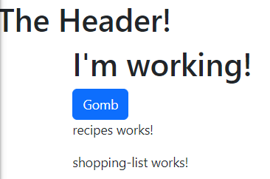

html-jükbe alapvetően beletolja hogy xy works…



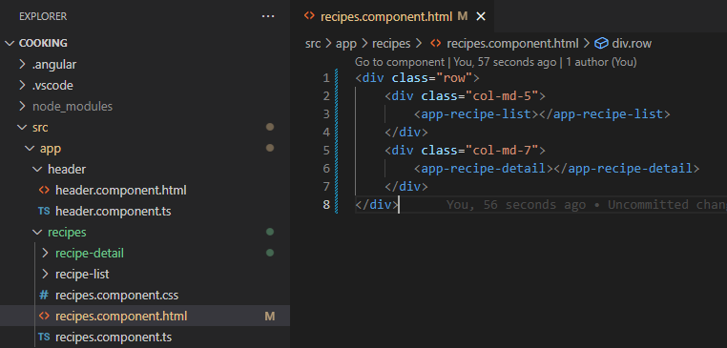

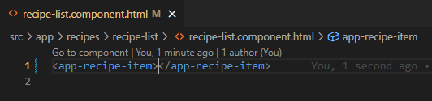

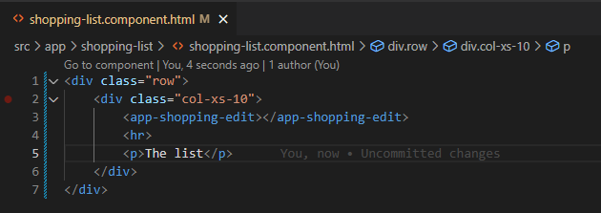

Legegyszerűbb, ha belinkeljük a bootstrap script-eket. Ha telepítjük, nem biztos hogy megy sőt….valamiért gond van. Linkelve meg telepítve pláne gond lesz. Fontos, hogy a script a componens felett legyen, hogy az érvényesüljön először. Szóval a head-ben és a stylesheet.css se mindegy hogy a bootstrap után vagy előtt van, az érvényesül ami lentebb van!

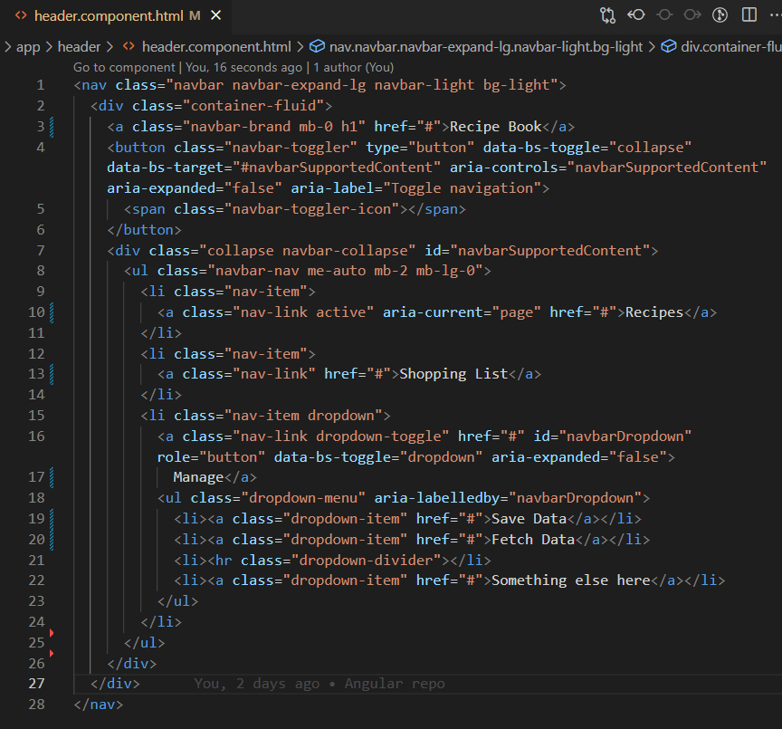

Navbar az újabb bootstrappel. https://getbootstrap.com/docs/5.2/components/navbar/

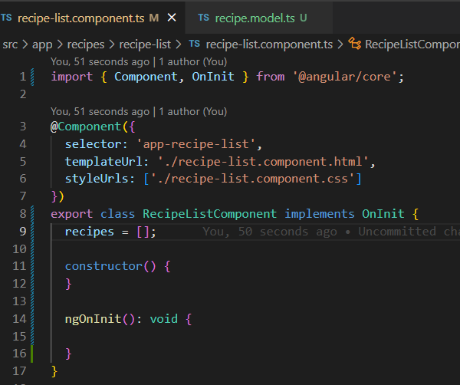

recipe-list komponenst elkezdtük csinálni és csináltunk a recipes mappába egy recipe.model.ts file-t

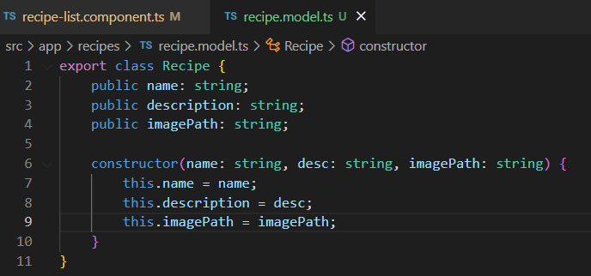

Megcsináltuk a recipe modelt.

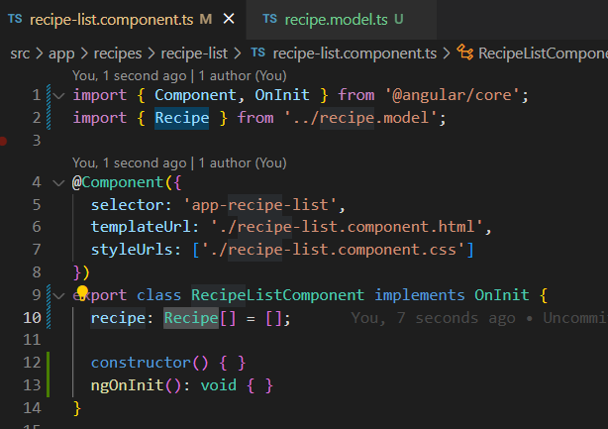

Megcsináltuk a Recipe modelt, szóval a tömbünk most már Recipe osztály tömb lesz, fontos hogy importálni is kell a modelt.

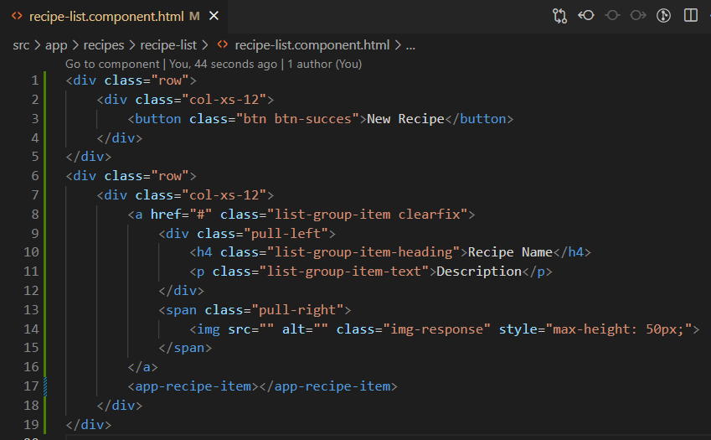

Megcsináltuk a receptek kilistázásához a skeletont.

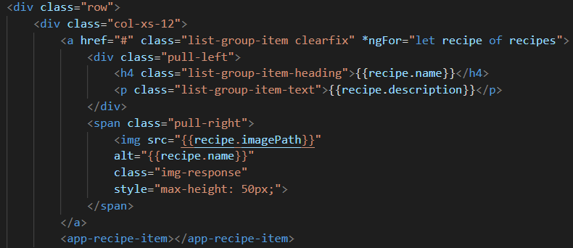

egyik lehetőség

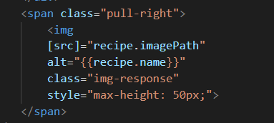

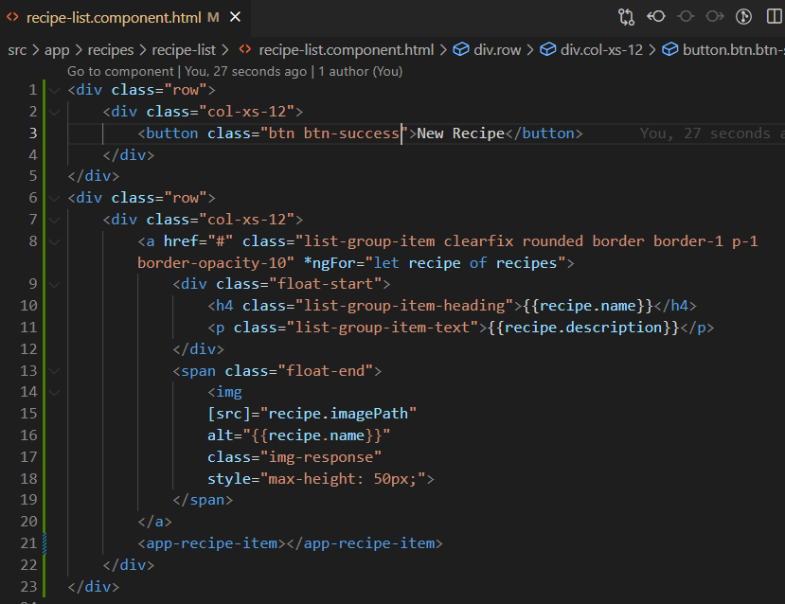

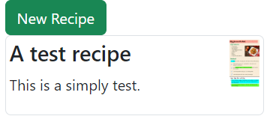

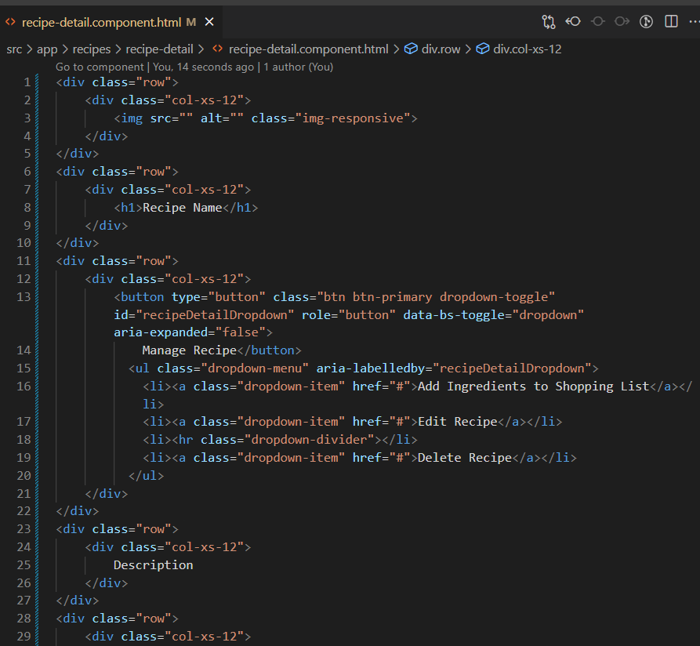

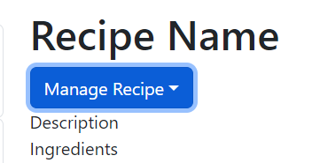

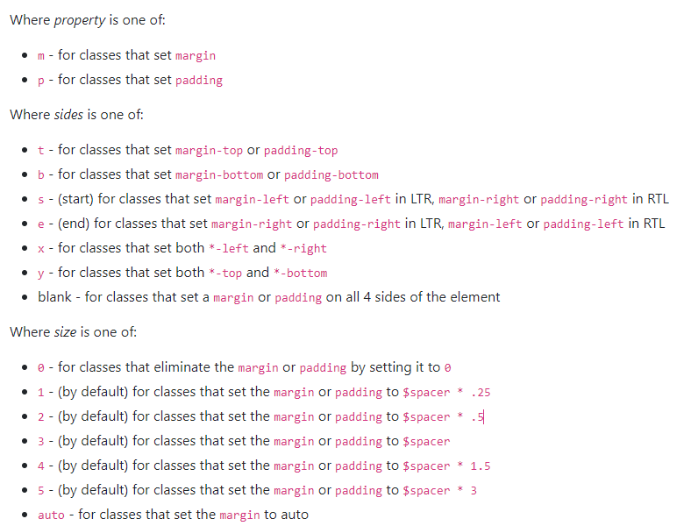

<https://getbootstrap.com/docs/5.2/utilities/spacing/>



hr stilizálása így lehetséges

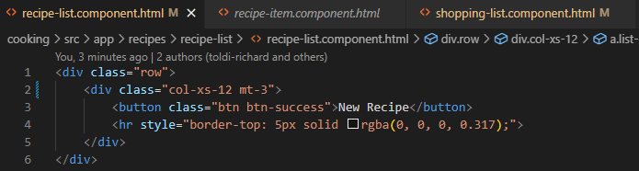

adtam egy kis margin-t a gombra

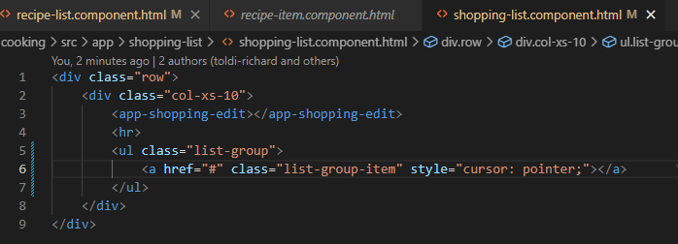

shopping-list componenst elkezdtük

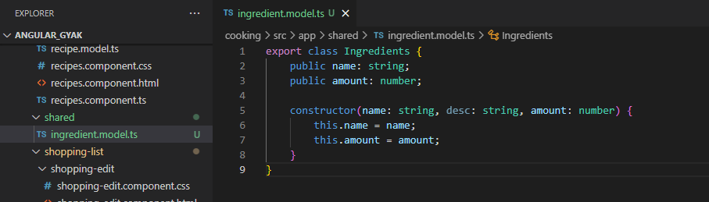

ingredients-hez elkezdtük a modelt csinálni

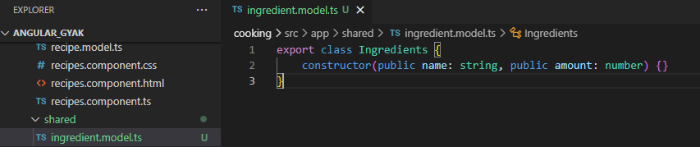

röviden így is lehet csinálni

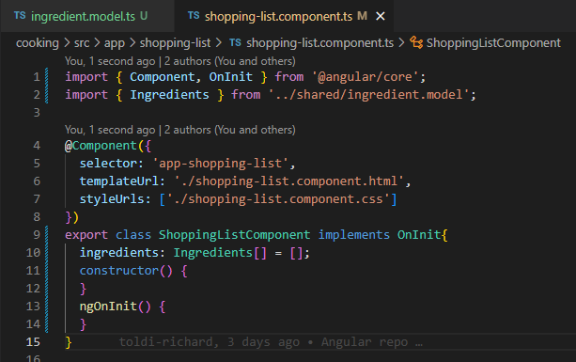

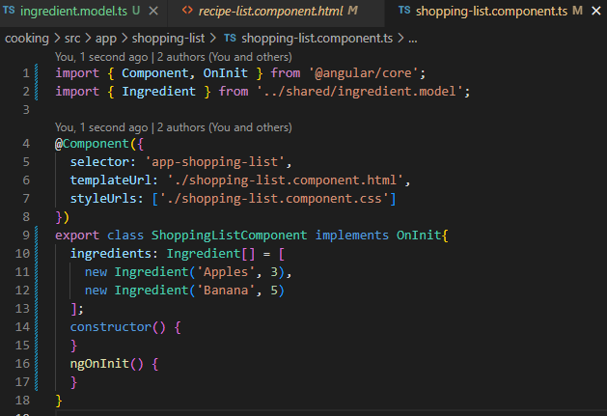

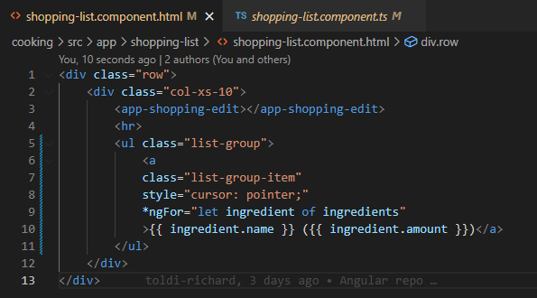

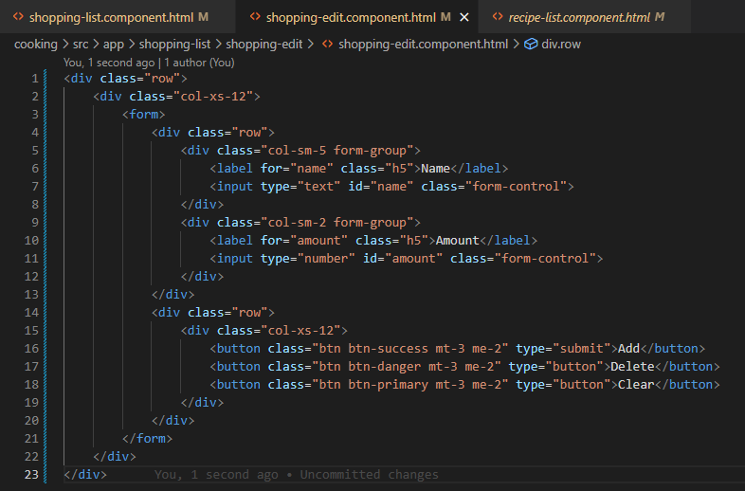

**Navigation:**

ng-if hogy 1 komponenst töltsünk be egy időben és ne mindet egyszerre

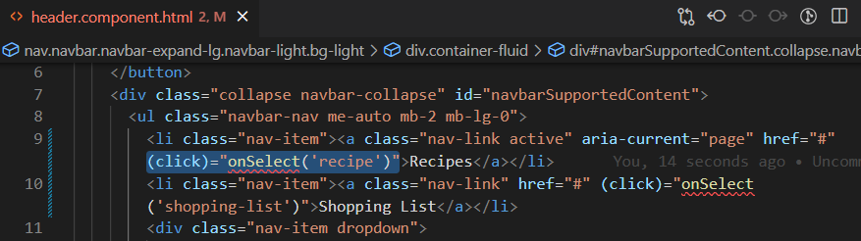

beleraktuk a click eventet az onSelect funkcióval

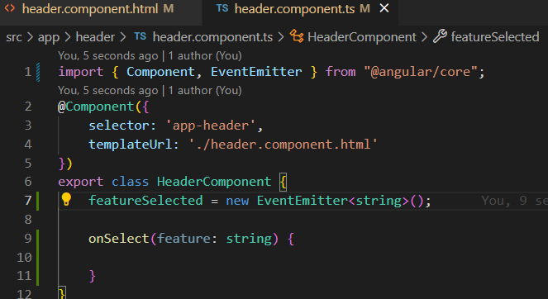

Elkezdtük az onselect metódust írni és létrehoztunk egy új event figyelőt az eventemitter-t propertyként.

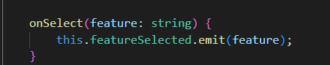

Létrejött a metódus, a kapott string értéket át

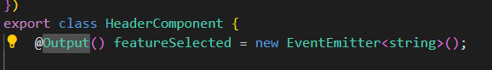

Output rákerült, hogy a szülő (app komponens az esetünkben) komponens elkaphassa az adatot.

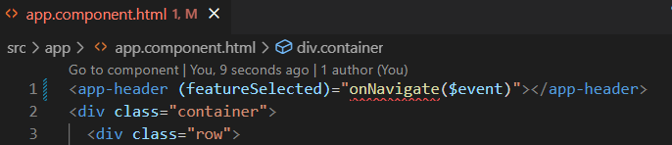

Az app komponensnél létrehoztuk a metódust és a $event segjtségével kapja el a komponens event által generált adatot, amit átadunk az onNavigate metódusnak.

$event mindig az event adatára hivatkozik

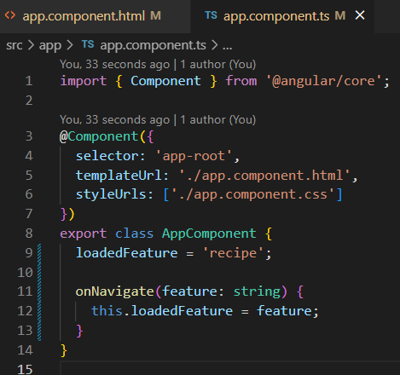

Elkészült a metódus ami a loadedFeature értékét szabályozza majd.

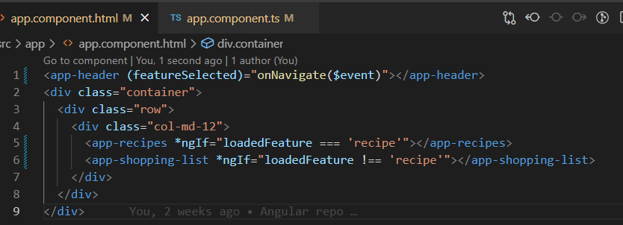

ngIf használata navigációra

navigáció ezzel megy a 2 tab között már

**Property binding:**

property bindinggal történő adatátadás

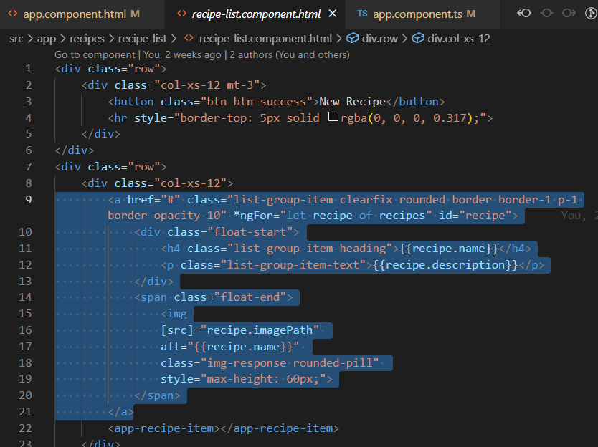

a lista egy eleme ez a rész a listában, de ez úgy szép ha a lista egy komponens és az elem is 1-1 komponens

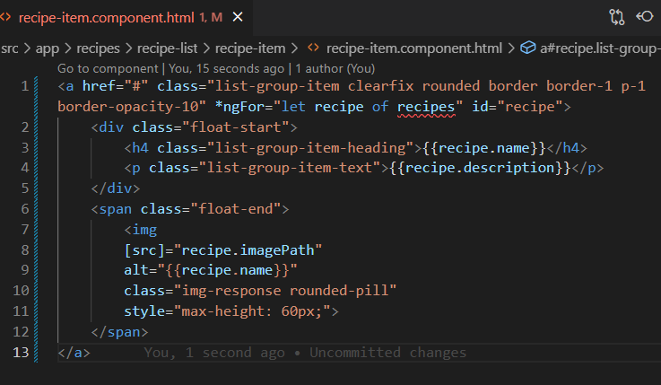

áthoztuk a szakaszt a recipe item komponensbe

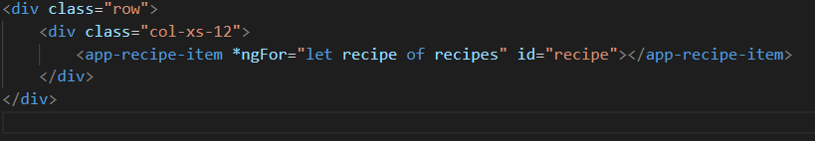

ngFor-t visszaraktuk

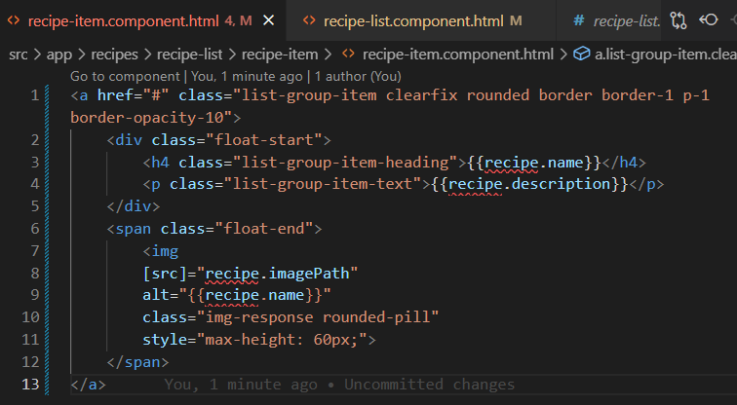

innen meg kiszedtük

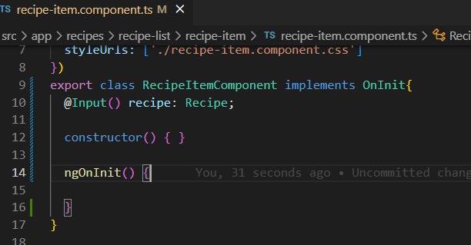

Létrehoztuk a recept objektumot az item komponensnél is amit majd átvesz egy külső komponenstől, ezért kell az input elé

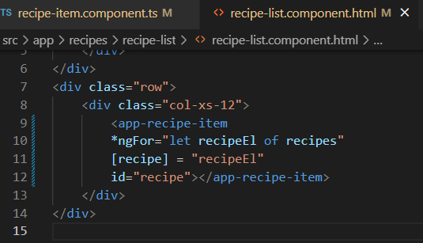

megcsináltuk, hogy a listánál található recept objektumokat átadjuk attributumként a recipe item komponensnek

Most a recipe listában szereplő recepteket átadjuk az itemnek és így kül komponensben van már.

**Lista elemre kattintva megjelenjenek az elemek dolgai:**

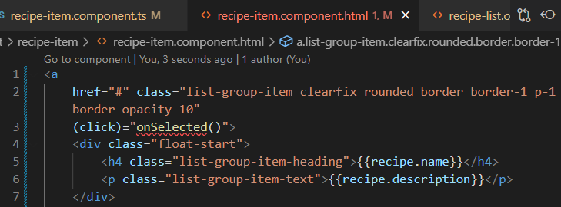

click evenetet létrehoztuk

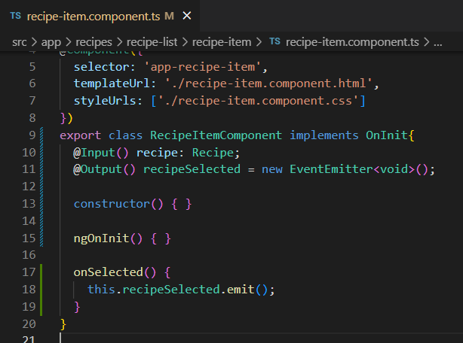

Megcsináltuk a metódust és az eventet ami létrejön, nem kell neki átadnunk semmit, mert az eventet figyeli a parent komponens.

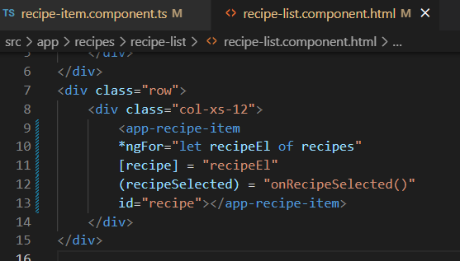

megcsináltuk a lista komponensben hogy figyelje az eventet a html oldalon

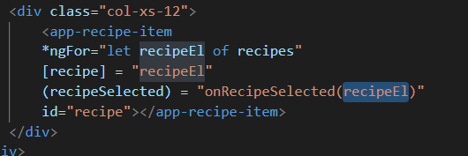

átadjuk neki, hogy melyik recept volt kiválasztva, ezért nem adtuk át neki az item-nél mert innen kapja az item a recept objektumot

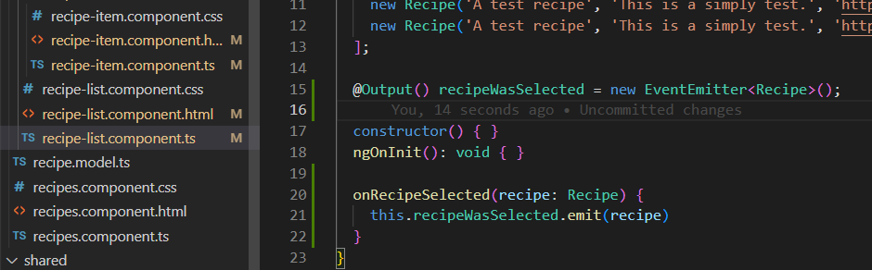

megcsináltuk a metódust és a property-t az eventhez, azért kell az output mert ezt az objektumot adjuk át majd annak a komponensnek amelyik megjeleníti az objektumunk adatait amire kattintottunk

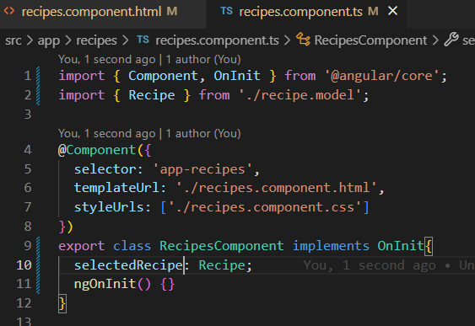

A komponensbe létrehoztuk a property-t ahol meg fogjuk jeleníteni az objektumot.

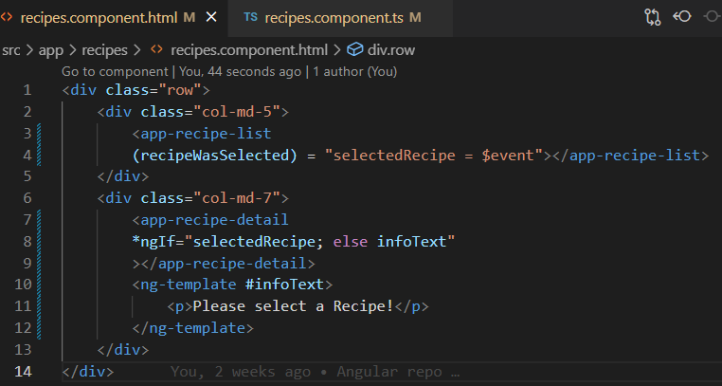

ngif-fel megnézzük hogy választott e receptet, ha nem akkor az infotext fog megjelenni, ha meg igen akkor a recept adatai, de még az adatok nincsenek átadva

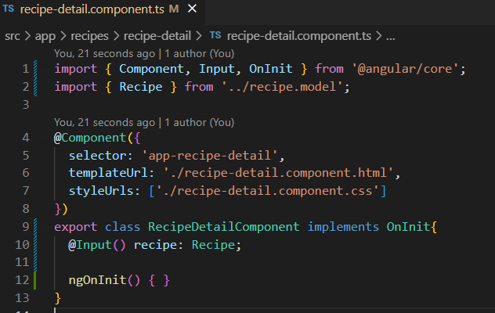

Létrehoztuk a details-ben is a propertyt inputtal hogy át tudja venni az adatokat a komponens

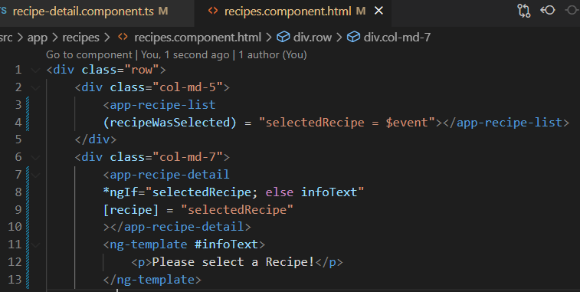

így átadjuk a detail komponensnek a selected receptet